STRATEGI KOMUNIKASI RETRO SQUAD DALAM MENARIK MINAT PENDENGAR MELALUI RADIO STREAMING

Maruschka Albertine Marianto, Nawiroh Vera
uchaalbertine@gmail.com, nawiroh.vera@budiluhur.ac.id
Fakultas Komunikasi dan Desain Kreatif, Universitas Budi Luhur
Jl. Ciledug Raya, Petukangan Utara, Jakarta Selatan 12260.

Submitted: XXX,
Accepted: XXX,
Published: XXX

ABSTRACT

Di era digital ini, radio sudah banyak kehilangan pendengarnya, namun tetap bisa mempertahankan eksistensinya. Retro Squad merupakan salah satu radio komunitas yang berani mengudara melalui internet atau streaming. Penelitian ini menggunakan teori Strategi Komunikasi Anwar Arifin. Paradigma yang digunakan adalah paradigma post-positivisme, dengan metode penelitian Deskriptif Kualitatif. Hasil dari penelitian ini adalah Retro Squad menggunakan empat langkah Strategi Komunikasi yang meliputi mengenal audiens, menyusun pesan, menetapkan metode, dan memilih media komunikasi untuk menarik dan mempertahankan minat pendengar. Mengenal penonton dilakukan dengan mengadakan acara silaturahmi dan menyediakan fasilitas chat box untuk request lagu. Penyusunan pesan dilakukan oleh Retro Squad dengan mengadakan pertemuan mingguan yang bertujuan untuk evaluasi. Metode yang dipilih Retro Squad adalah metode yang informatif, edukatif, dan persuasif. Langkah terakhir, Retro Squad memilih radio streaming sebagai media komunikasinya, dengan tujuan untuk menjangkau lebih banyak pendengar, bahkan hingga ke luar negeri.

Kata Kunci: Strategi komunikasi, Pendengar, streaming radio

ABSTRACT

In this digital era, radio has been losing a lot of listeners, but can still maintain its existence. Retro Squad is one of the community radios that dares to broadcast via internet or streaming. This research uses the theory of Communication Strategy by Anwar Arifin. The paradigm used is the post-positivism paradigm, with Qualitative Descriptive research methods. The result of this research is that Retro Squad uses four steps of Communication Strategy, which includes getting to know the audience, compiling messages, establishing methods, and selecting communication media to attract and retain listeners' interest. Getting to know the audience is done by holding gatherings and providing chat box facilities for song requests. Composing messages is carried out by the Retro Squad by holding weekly meetings aimed at evaluation. The method chosen by Retro Squad is an informative, educative, and persuasive method. For the final step, Retro Squad chose streaming radio as its communication medium, with the aim of reaching more listeners, even overseas.

Keywords: Communication Strategy, Listeners’ Interests, Radio Streaming

Korespondensi: Nawiroh Vera, Universitas Budiluhur Jakarta, Jl. Ciledug Raya, RT.10/RW.2, Petukangan Utara, Kec. Pesanggrahan, Kota Jakarta Selatan, Daerah Khusus Ibukota Jakarta 12260 Email: nawiroh.vera@budiluhur.ac.id

PENDAHULUAN
Media massa adalah alat atau sarana yang digunakan dalam penyampaian pesan dari sumber (komunikator) kepada khalayak (komunikan/penerima), dengan menggunakan alat-alat komunikasi mekanis, seperti surat kabar, radio, televisi, film, dan internet. Menurut Indah Suryawati (2011:40-46), media massa terdiri dari tiga jenis, yaitu media cetak, media elektronik, dan media internet, atau bisa disebut juga media online. Radio merupakan salah satu media massa yang menyampaikan pesan kepada berbagai kalangan. Pesan tersebut bervariasi berupa informasi, berita, dan hiburan.

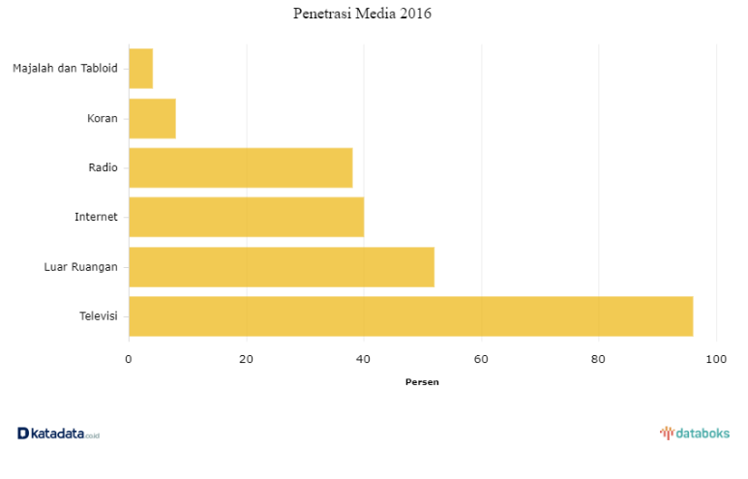

Gambar 1
Jangkauan Pengguna Media 2016
Sumber: https://databoks.katadata.co.id
Diakses pada 26 Oktober 2021, pukul 23.02 WIB.

Gambar di atas menunjukkan data dari Nielsen Indonesia (PT The Nielsen Company) pada kuartal ketiga tahun 2016, yang menyatakan bahwa minat masyarakat terhadap radio hanya sebesar 38%, sedangkan pengguna internet mencapai 40%. Data tersebut membuktikan bahwa sekarang ini, internet sudah menjadi kebutuhan sehari-hari bagi masyarakat dan hampir semua hal dapat dilakukan di internet (https://databoks.katadata.co.id/datapublish/2016/11/17/jangkauan-pendengar-radio-38-persen diakses pada tgl 26 Oktober 2021, pukul 23.02 WIB).
Perkembangan era digital yang pesat ini, mungkin membantu masyarakat untuk mendapatkan layanan dan cakupan tanpa batas. Karena itu, pengguna internet di dunia, khususnya Jakarta semakin bertambah dan melambung tinggi. Laporan hasil survei tahun 2018 dari Asosiasi Penyelenggara Jasa Internet Indonesia (APJII) mengatakan, jumlah pengguna internet di Indonesia mencapai 171,17 juta dari total populasi sebanyak 264,14 juta orang pada saat itu. Pertumbuhannya naik 10,12% atau 27,9 juta pengguna internet (https://inet.detik.com/telecommunication/d-5194182/apjii-sebut-jumlah-pengguna-internet-di-indonesia-naik-saat-pandemi diakses pada tgl 26 Oktober 2021, pukul 23.36 WIB).
Hasil survei dari APJII di atas menunjukkan bahwa kejayaan radio semakin turun setiap tahunnya, namun pengguna internet semakin meningkat. Hal ini menjadi tuntutan agar radio dapat berkembang dan memanfaatkan media yang ada. Radio yang semakin jarang didengarkan, masih dapat terus mempertahankan eksistensinya di era digital ini, salah satunya dengan menyiarkan konten radio secara online atau streaming.
Radio streaming pun jelas lebih diunggulkan. Seperti contoh, jika dibandingkan dengan radio komersial yang bergelombang FM (modulasi frekuensi), tentu kualitas suara dari radio online atau streaming akan terdengar lebih jernih karena tidak membutuhkan antena. Selain itu, radio streaming juga dapat didengarkan di mana pun dan kapan pun, tanpa terhalang batas. Media streaming ini membuat penyebaran siaran menjadi tak terbatas, selama ada koneksi internet.
Retro Squad menjadi salah satu radio streaming yang berani untuk mengudara di internet. Radio streaming tersebut melakukan siaran perdananya pada 30 Desember 2020. Retro Squad menyiarkan musik-musik dan informasi bertemakan budaya retro, atau semua hal berbau tiga dekade terakhir (tahun 1970 hingga 1990-an). Target audiens Retro Squad adalah kelompok orang yang lahir di antara tahun 1965-1980 (generasi X). Namun tidak menutup kemungkinan untuk menarik perhatian generasi milenial dan generasi Z.



Gambar 2
Logo Retro Squad Radio
Sumber: https://www.listennotes.com/id/podcasts/retro-squad-radio-retrosquad-Vd4pfkX7EMQ/
Diakses pada 14 Juni 2022, pukul 19.45 WIB.

Lebih tepatnya, target audiens mereka adalah khalayak pecinta budaya retro berumur 30-60 tahun. Tentunya target tersebut ditetapkan tidak tanpa alasan. Karena retro berarti segala sesuatu yang berasal dari tahun 1970-1990, maka Retro Squad menetapkan target audiens tersebut agar khalayak yang lahir pada tahun tersebut juga dapat bernostalgia dengan siaran radio mereka.
Retro Squad merupakan radio komunitas yang tidak mengincar profit. Mereka adalah radio streaming yang hanya untuk sekedar hobi bagi para anggota dan pendengarnya. Selain karena hobi, alasan mengapa Retro Squad memilih media streaming adalah agar bisa menjangkau pendengar dari seluruh Indonesia, hingga ke penjuru dunia.
Hingga saat ini, komunitas tersebut sudah beranggotakan 126 orang (pengurus dan pendengar) yang berada di Jakarta dan beberapa kota besar di pulau Jawa, belum termasuk pendengar yang ada di luar pulau Jawa maupun luar negeri. Target audiens Retro Squad tidak hanya para anggotanya, tetapi ingin menjangkau khalayak pendengar di seluruh Indonesia dengan radio streaming ini, bahkan mencakup pendengar dari luar negeri.

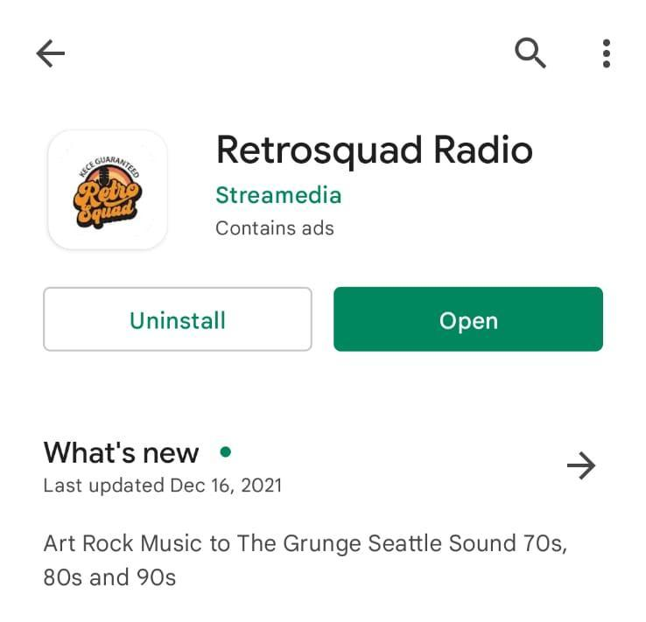
Gambar 3
Aplikasi Retro Squad Radio
Sumber: https://play.google.com/store/apps/details?id=com.streamy.idapps995921
Diakses pada 10 Juni 2022.

Maka dari itu, selain menyiarkan programnya melalui website, Retro Squad juga telah membuat aplikasi sendiri untuk smartphone, agar bisa menjangkau lebih banyak lagi khalayak pendengar di luar komunitasnya. Retro Squad Radio tersiar di website stream.retrosquad.id, dan juga dapat didengarkan melalui aplikasi Retrosquad Radio yang sudah tersedia di Google Play Store dan App Store.

Tabel 1
Data Pendengar Radio Streaming Retro Squad
(dalam puluhan hingga ratusan)
Sumber: Olah Data dari Retro Squad Radio

Bulan | 2020 | 2021 | 2022
Januari | - | 35 | 155
Februari | - | 44 | 149
Maret | - | 30 | 152
April | - | 35 | 156
Mei | - | 45 | 159
Juni | - | 49 | -
Juli | - | 55 | -
Agustus | - | 60 | -
September | - | 79 | -
Oktober | - | 112 | -
November | - | 144 | -
Desember | 15 | 150 | -

Berdasarkan data Retro Squad di atas, stasiun radio streaming ini mengalami perubahan pendengar yang naik turun. Di awal siarannya, Retro Squad sangat minim pendengar. Namun, bisa menarik minat banyak pendengar mulai September 2021, karena aplikasi Retrosquad Radio yang telah diluncurkan, khusus untuk melakukan streaming radio tersebut.

KERANGKA TEORI
Strategi Komunikasi
Dalam komunikasi, strategi merupakan kombinasi dari perencanaan (planning) dan manajemen (management). Kedua hal ini digabungkan untuk mencapai tujuan yang diinginkan. Anwar Arifin mengemukakan ada empat langkah yang harus dilakukan komunikator untuk mencapai tujuannya kepada komunikan. Empat langkah tersebut adalah mengenal khalayak, menyusun pesan, menetapkan metode, pemilihan media komunikasi (Arifin, 2016:10).
Komunikasi Massa
Komunikasi massa adalah pesan yang dikomunikasikan melalui media massa pada sejumlah besar orang (Rakhmat, 2019:236). Dari definisi tersebut, dapat dikatakan bahwa komunikasi massa memerlukan media massa sebagai media komunikasinya. Salah satu ciri khusus dari komunikasi massa adalah komunikator pada komunikasi massa memiliki lembaga atau organisasi, selain itu komunikasinya berlangsung satu arah (Suprapto, 2009:19-20).
Media Massa
Media massa adalah alat atau sarana penyampaian pesan dari sumber (komunikator) kepada khalayak (komunikan) dengan menggunakan sarana komunikasi mekanis, seperti surat kabar, radio, televisi, film, dan internet (Suryawati, 2011:40-46). Media massa terdiri dari tiga jenis, yaitu media cetak, media media elektronik, dan media internet (media online). Radio termasuk ke dalam media massa jenis elektronik, sedangkan radio streaming termasuk ke dalam media massa internet (media online).
Radio Streaming
Radio streaming adalah radio yang mengudara melalui internet. Jika dibandingkan dengan radio analog bergelombang AM dan FM, radio streaming memiliki lebih banyak keunggulan, seperti suara yang lebih jernih, pilihan channel frekuensi yang lebih beragam, biaya pembuatan yang jauh lebih murah, serta dapat didengarkan di mana pun dan kapan pun tanpa terhalang batas. Cara yang digunakan untuk menyiarkan radio internet adalah melalui teknologi streaming, yaitu teknologi yang dapat menerima serta mengirim informasi dari satu pihak ke pihak lain menggunakan alat yang dapat menerima aliran media streaming tersebut juga (Tamburaka, 2013:58).
Radio streaming disiarkan melalui internet, yang memungkinkan informasi dikirim dan diterima dari satu pihak ke pihak lain menggunakan perangkat seperti smartphone atau komputer yang mampu menerima aliran streaming. Radio streaming merupakan salah satu media komunikasi massa. Perbedaannya dengan radio konvensional hanya pada media yang digunakan.
Perbedaan tersebut tetap membuat radio konvensional dan radio streaming memiliki fungsi komunikasi massa yang sama, yaitu menyampaikan informasi (to inform), mendidik (to educate), menghibur (to entertain), dan mempengaruhi (to influence) (Effendy, 2000:31)
Minat
Minat merupakan kecenderungan dalam diri seseorang untuk tertarik pada atau menyukai suatu objek (Suryabrata, 1998:109). Maka dari itu, minat dalam Bahasa Inggris disebut dengan interest, yang berarti keminatan atau ketertarikan. Objek tersebut harus mendapat perhatian (Attention), mempertahankan minat (Interest), membangkitkan hasrat (Desire), dan meraih tindakan (Action) (Apriani, 2020:21). Menurut Walgito, minat dapat dilihat dari beberapa karakteristik, yaitu harus menimbulkan sikap positif terhadap suatu objek, adanya sesuatu menyenangkan yang timbul dari objek tersebut, mengandung suatu pengharapan yang menimbulkan keinginan atau gairah untuk mendapatkan sesuatu yang menjadi minatnya.
Pendengar
Pendengar radio adalah khalayak yang terdiri atas individu-individu dengan usia, suku, ras, strata sosial, agama, latar belakang, dan kepentingan berbeda. Namun, mereka memiliki tujuan yang sama, yaitu saling mendengarkan siaran radio yang mereka suka. (https://romeltea.com/ diakses pada tanggal 26 Desember 2021, pukul 10.37 WIB).

METODE PENELITIAN
Dalam melakukan penelitian ini, peneliti menggunakan metode deskriptif kualitatif, karena penelitian ini lebih menekankan pada hasil wawancara dan observasi yang dilakukan daripada data numerik. Metode penelitian deskriptif kualitatif adalah sebuah metode yang digunakan peneliti untuk menemukan pengetahuan atau teori terhadap penelitian pada suatu titik waktu tertentu (Mukhtar, 2013:10).

TEKNIK PENGUMPULAN DATA
Data Primer
Data primer merupakan data asli yang dikumpulkan oleh peneliti, langsung dari sumbernya, agar dapat menjawab lebih jelas dan menjabarkan masalah riset secara khusus. Data primer dilakukan melalui wawancara dan observasi.
- Wawancara
Wawancara yang dilakukan bersifat semi-terstruktur, yaitu wawancara yang mengacu pada satu rangkaian pertanyaan terbuka, sehingga memungkinkan timbulnya pertanyaan baru karena jawaban yang diberikan oleh informan (Alijoyo, Wijaya, Jacob, 2021:3). Peneliti melaksanakan wawancara semi-terstruktur dengan Bernardino selaku ketua Retro Squad Radio sebagai key informan, Riandy selaku penyiar Retro Squad Radio sebagai informan 2, serta Errol, Jessica, dan Alvian selaku pendengar Retro Squad Radio sebagai informan tambahan.
- Observasi
Observasi dilakukan dengan datang ke tempat Retro Squad Radio biasa melakukan siaran dan mengadakan perkumpulan, yaitu di The Acacia Hotel, pada tanggal 14-15 Mei 2022. Peneliti melakukan observasi dengan memperhatikan semua hal yang dilakukan oleh tim kepengurusan Retro Squad serta pendengar yang menghadiri perkumpulan pada hari itu.
Data Sekunder
Data sekunder adalah data yang telah dikumpulkan oleh pihak lain, bukan oleh peneliti sendiri. Peneliti memanfaatkan data yang sudah ada untuk dikembangkan ke dalam penelitian ini. Data sekunder dalam penelitian ini menggunakan studi kepustakaan serta dokumentasi. Studi kepustakaan diambil dari 29 buku, 11 artikel media online, 1 jurnal, dan 9 judul skripsi. Sedangkan untuk dokumentasi dalam penelitian ini, diambil melalui media sosial Instagram milik Retro Squad.

HASIL PENELITIAN DAN PEMBAHASAN
Setelah melakukan penelitian dengan menggunakan pendekatan kualitatif dan metode deskriptif kualitatif, peneliti mendapatkan hasil dari wawancara dan observasi yang dilakukan dengan informan dan key informan. Dari hasil wawancara tersebut, peneliti menjelaskan mengenai strategi komunikasi Retro Squad Radio dalam menarik minat pendengar melalui radio streaming.
Hasil penelitian dari Strategi Komunikasi Retro Squad dalam Menarik Minat Pendengar Melalui Radio Streaming menjelaskan bahwa Retro Squad menggunakan strategi komunikasi untuk menarik perhatian pendengarnya. Strategi komunikasi yang dikemukakan oleh Anwar Arifin tersebut terdiri atas empat langkah yaitu, pengenalan khalayak, menyusun pesan, menetapkan metode, dan pemilihan media komunikasi yang digunakan.
Keempat langkah dalam strategi komunikasi tersebut umumnya dilakukan pada tahap pra-produksi. Namun, Retro Squad merupakan radio komunitas yang fleksibel, sehingga keempat langkah ini masih tetap dilakukan sampai sekarang mereka sudah melakukan siaran.

Mengenal Khalayak
Mengenal khalayak dilakukan Retro Squad dengan cara mengadakan perkumpulan setiap hari Sabtu dan Minggu di tempat mereka siaran. Tujuan dari diadakannya perkumpulan ini adalah untuk brainstorming atau bertukar ide antara kepengurusan dan pendengar. Sehingga dapat dikatakan bahwa pendengar pun ikut andil dalam kelancaran siaran radio Retro Squad ini.
Dengan adanya kegiatan perkumpulan ini dan fasilitas chat box untuk mengenal khalayak, tim Retro Squad dapat mengetahui apa yang diinginkan oleh para pendengar, agar kemudian bisa didiskusikan dalam rapat mingguan oleh tim kepengurusan.
Retro Squad Radio belum sepenuhnya melakukan strategi komunikasi dalam mengenal khalayak, dikarenakan tidak semua anggota bisa memberikan kritik dan saran, karena belum tentu semua anggota mengikuti perkumpulan yang diadakan tiap minggu tersebut.

Menyusun Pesan
Menyusun pesan yang berarti menyusun dan menentukan konsep atau tema siaran, dilakukan Retro Squad dengan mengadakan rapat mingguan yang juga bertujuan untuk evaluasi. Rapat mingguan penting dilakukan oleh tim kepengurusan untuk mengetahui apa yang diinginkan oleh para pendengar, melakukan perombakan atau perubahan jadwal, serta untuk evaluasi program dan konten selama seminggu yang lalu dan kedepannya.
Dapat disimpulkan bahwa strategi komunikasi Retro Squad Radio dalam menyusun pesan sudah terlaksana, sesuai dengan konsep komunikasi khususnya di bidang penyiaran, yaitu menyusun pesan atau konsep yang sesuai untuk menarik dan mempertahankan minat pendengarnya.

Menetapkan Metode
Metode yang digunakan oleh Retro Squad Radio adalah informatif, edukatif, dan persuasif. Metode informatif dilakukan dengan cara menyiarkan program bertemakan retro dan chit-chat DJ dengan pemutaran musik seperti radio pada umumnya. Retro Squad Radio juga membuat kuis setiap dua minggu sekali untuk metode edukatif, yang juga berfungsi sebagai metode persuasif untuk mempromosikan siaran Retro Squad.
Dengan ketiga metode tersebut, chart pendengar Retro Squad biasanya akan lebih banyak dibandingkan hari-hari biasanya. Maka dari itu, mengadakan kuis menjadi salah satu strategi Retro Squad untuk menarik lebih banyak minat pendengar. Metode informatifnya pun dilakukan untuk tetap mempertahankan pendengarnya.
Retro Squad Radio sudah melakukan strategi komunikasi dalam menetapkan metode dengan tepat, sesuai dengan teori strategi komunikasi khususnya di bidang siaran, yaitu memiliki satu atau lebih metode dalam siarannya. Hal ini juga sesuai dengan fungsi radio sebagai media komunikasi massa, yaitu menyampaikan informasi (to inform), mendidik (to educate), menghibur (to entertain), dan mempengaruhi (to influence).

Pemilihan Media Komunikasi
Retro Squad Radio memilih radio streaming dengan tujuan untuk menjangkau pendengar di seluruh Indonesia, bahkan sampai ke luar negeri. Radio streaming pun memang lebih simpel untuk didengarkan, khususnya oleh orang tua. Dengan mendengarkan siaran radio melalui website atau aplikasi Retrosquad Radio, pendengar tidak perlu mencari-cari sinyal dan mengatur antena agar mendapatkan suara yang jernih. Hanya bermodalkan smartphone dan kuota internet, pendengar sudah bisa mendengarkan siaran Retro Squad dimanapun dan kapan pun tanpa ada halangan.
Dengan memilih radio streaming sebagai media komunikasi massanya, peneliti dapat menilai bahwa pemilihan media komunikasi Retro Squad Radio sudah tepat, karena sesuai dengan fungsi radio sebagai komunikasi massa, yaitu untuk mempengaruhi (to influence). Melalui website streaming dan aplikasi Retrosquad Radio, tim Retro Squad sudah mempengaruhi banyak orang untuk mendengarkan radio mereka melalui kedua platform tersebut, seperti yang dikatakan oleh para informan. Selain itu, pemilihan radio streaming juga sesuai dengan tujuan utama Retro Squad Radio, yaitu menjangkau banyak pendengar.

KESIMPULAN
Berdasarkan penelitian yang telah dilakukan dan pembahasan yang telah dijabarkan, dapat disimpulkan bahwa “Strategi Komunikasi Retro Squad dalam Menarik Minat Pendengar Melalui Radio Streaming” adalah dengan melakukan empat langkah Strategi Komunikasi oleh Anwar Arifin, yaitu dengan mengenal khalayak, menyusun pesan, menetapkan metode, dan pemilihan media komunikasi.
Retro Squad Radio dapat dikatakan sudah menjalankan strategi komunikasi dengan cukup baik, karena semua personil ikut terlibat di dalamnya. Tidak hanya tim kepengurusan, melainkan para pendengar pun juga turut menjadi peran utama bagi jalannya radio ini. Terlihat dari Retro Squad yang sangat terbuka bagi para pendengar untuk ikut memberikan ide, kritik, dan saran. Hal ini yang menjadi pendorong agar pendengar tertarik dan nyaman untuk mendengarkan radio Retro Squad ini. Namun, Retro Squad tetap harus menyiapkan kotak kritik dan saran pada website maupun aplikasi streaming mereka, agar pendengar yang tidak dapat hadir pada perkumpulan, tetap bisa ikut memberikan ide serta kritik saran.

SARAN
Berdasarkan hasil penelitian yang telah dilakukan, peneliti hendak memberikan saran yang sekiranya dapat berguna bagi penelitian selanjutnya dan bagi Retro Squad Radio, sebagai berikut:
- Diharapkan penelitian ini dapat menjadi referensi bagi penelitian selanjutnya dalam bidang Broadcast Journalism, yang membahas mengenai strategi komunikasi, khususnya di sebuah organisasi radio.
- Peneliti berharap Retro Squad dapat lebih meningkatkan strategi komunikasinya untuk menarik dan mempertahankan minat pendengar. Retro Squad juga diharapkan dapat menyediakan kolom kritik dan saran di website serta aplikasi Retrosquad Radio, agar pendengar dapat ikut andil memberikan suara tanpa harus hadir di perkumpulan atau gathering.

DAFTAR PUSTAKA
Alijoyo, Antonius, Bobby Wijaya, dan Intan Jacob. 2021. Structured or Semi-structured Interviews. Bandung: CRMS.
Arifin, Anwar. 2016. Strategi Komunikasi: Sebuah Pengantar Ringkas. Jakarta: PT. Raja Grafindo Persada.
Apriani, Septi. 2020. Skripsi: Pengaruh Celebrity Endorser Dan Kualitas Produk Terhadap Keputusan Pembelian Kain Songket Palembang Dengan Citra Merek Sebagai Variabel Intervening Pada Konsumen Kain Songket Pipit Songket Palembang. Palembang: UIN Raden Fatah.
Effendy, Onong Uchjana. 2000. Ilmu Komunikasi Teori dan Praktik. Bandung: Remaja Karya.
Mukhtar. 2013. Metode Praktis Penelitian Deskriptif Kualitatif. Jakarta: Referensi.
Rakhmat, Jalaluddin. 2019. Psikologi Komunikasi Edisi Revisi. Bandung: PT. Remaja Rosdakarya Offset.
Suprapto, Tommy. 2009. Pengantar Teori dan Manajemen Komunikasi. Yogyakarta: Media Pressindo.
Suryabrata, Sumadi. 1998. Psikologi Kepribadian. Jakarta: PT. Raja Grafindo Persada.
Suryawati, Indah. 2011. Jurnalistik Suatu Pengantar. Bogor: Penerbit Ghalia Indonesia.
Tamburaka, Apriadi. 2013. Literasi Media: Cerdas Bermedia Khalayak Media Massa. Jakarta: PT. Raja Grafindo Persada.

MEDIA ONLINE
https://databoks.katadata.co.id/datapublish/2016/11/17/jangkauan-pendengar-radio-38-persen diakses pada tgl 26 Oktober 2021, pukul 23.02 WIB.
https://inet.detik.com/telecommunication/d-5194182/apjii-sebut-jumlah-pengguna-internet-di-indonesia-naik-saat-pandemi diakses pada tgl 26 Oktober 2021, pukul 23.36 WIB.
https://romeltea.com/ diakses pada tanggal 26 Desember 2021, pukul 10.37 WIB.

